PLANOS

N° | DESCRIPCION | UBICACIÓN EN PLANOS
1 | Instalación de punto de registro electrónico de presión ubicado en cámara de Av. Reyes Muñoz esq. C/25 de Calacoto, zona Calacoto.  Simbología de cámara: | 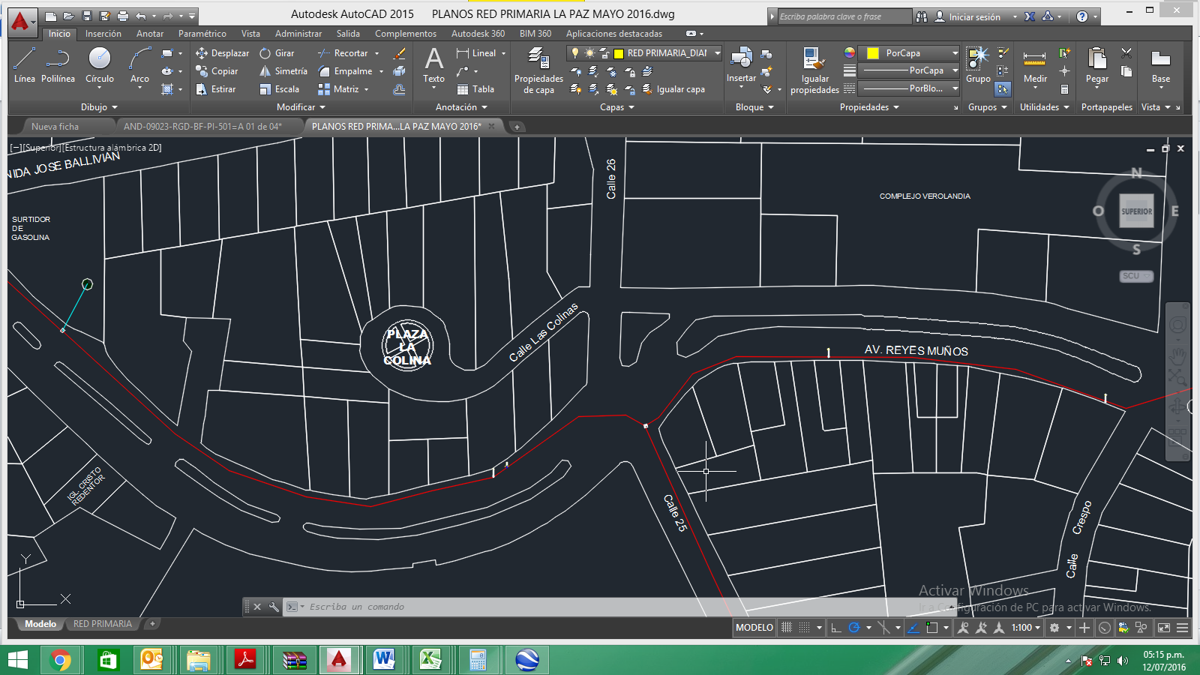
2 | Instalación de punto de registro electrónico de presión ubicado en cámara de Av. Jose Ballivian esq. C/12 de Calacoto, Zona Calacoto | 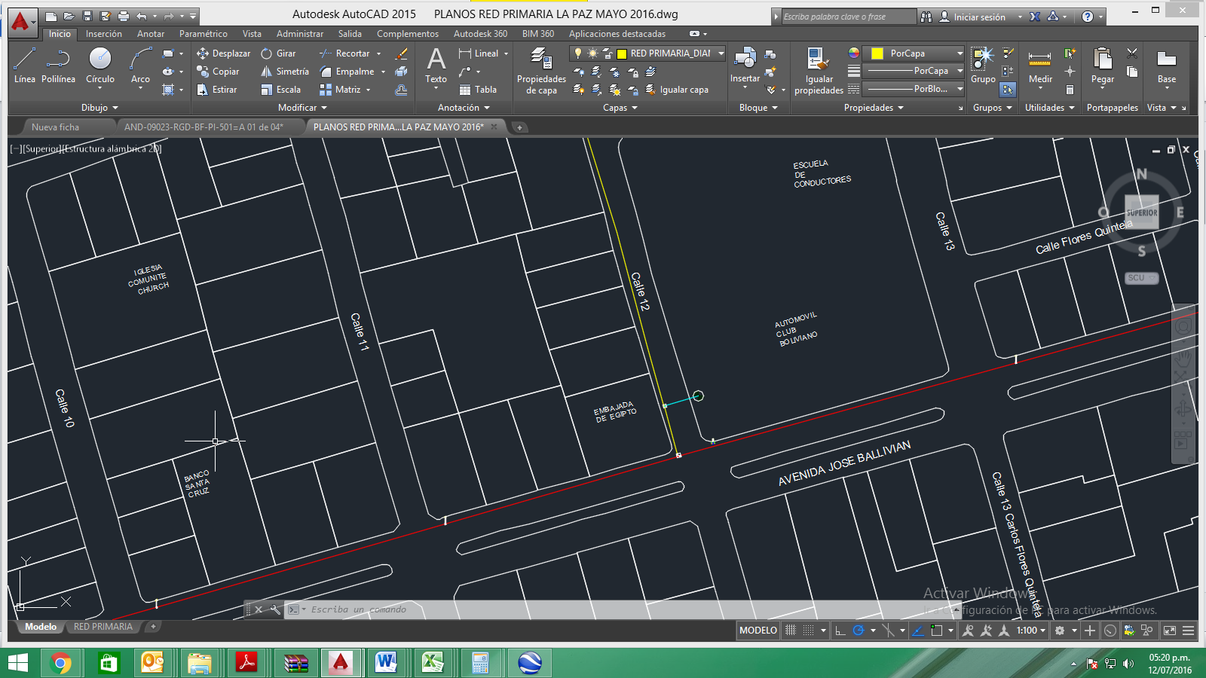
3 | Instalación de punto de registro electrónico de presión ubicado en cámara de Av. Fuerza Naval Boliviana esq. Av. Manuel Garcia Lanza, Zona Achumani | 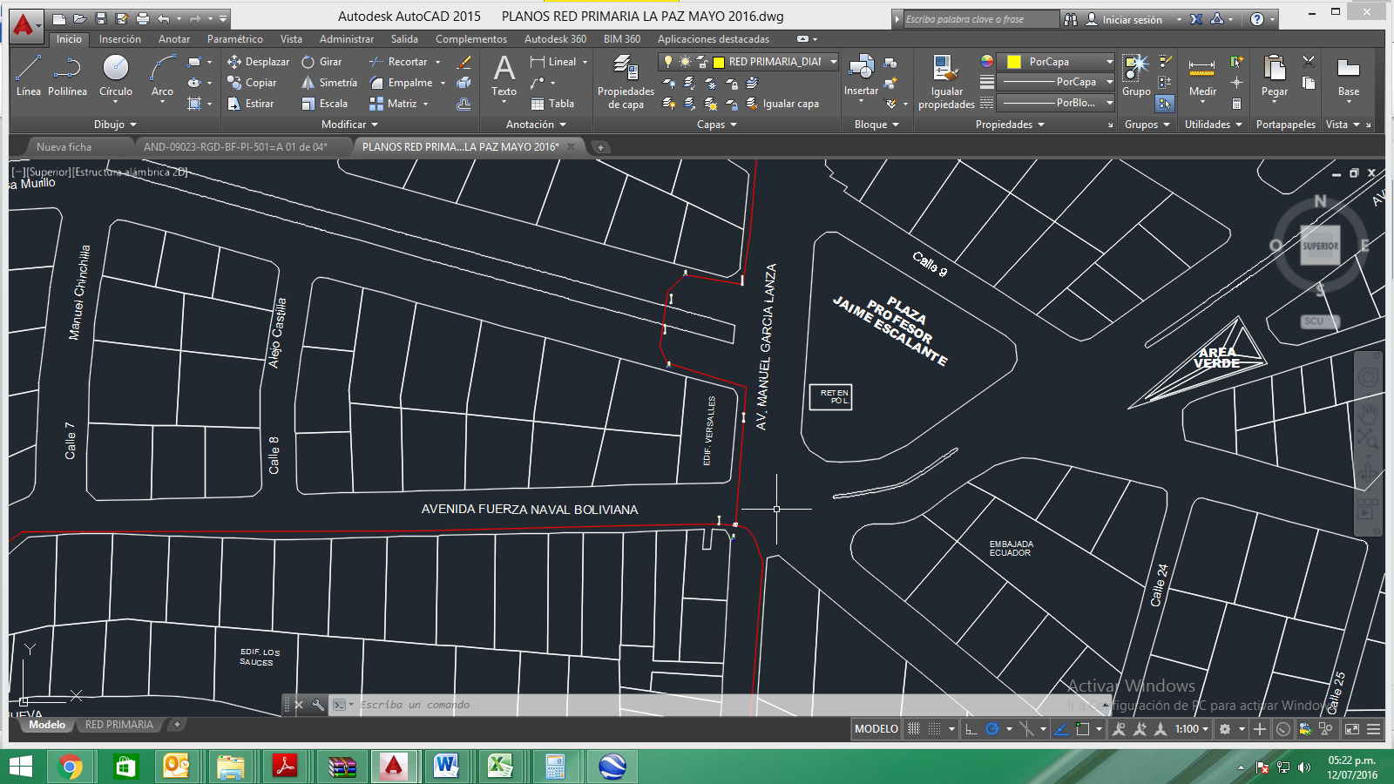
4 | Instalación de punto de registro electrónico de presión ubicado en cámara de Av. Hector Ormachea esq. C/3 de Obrajes, Zona Obrajes | 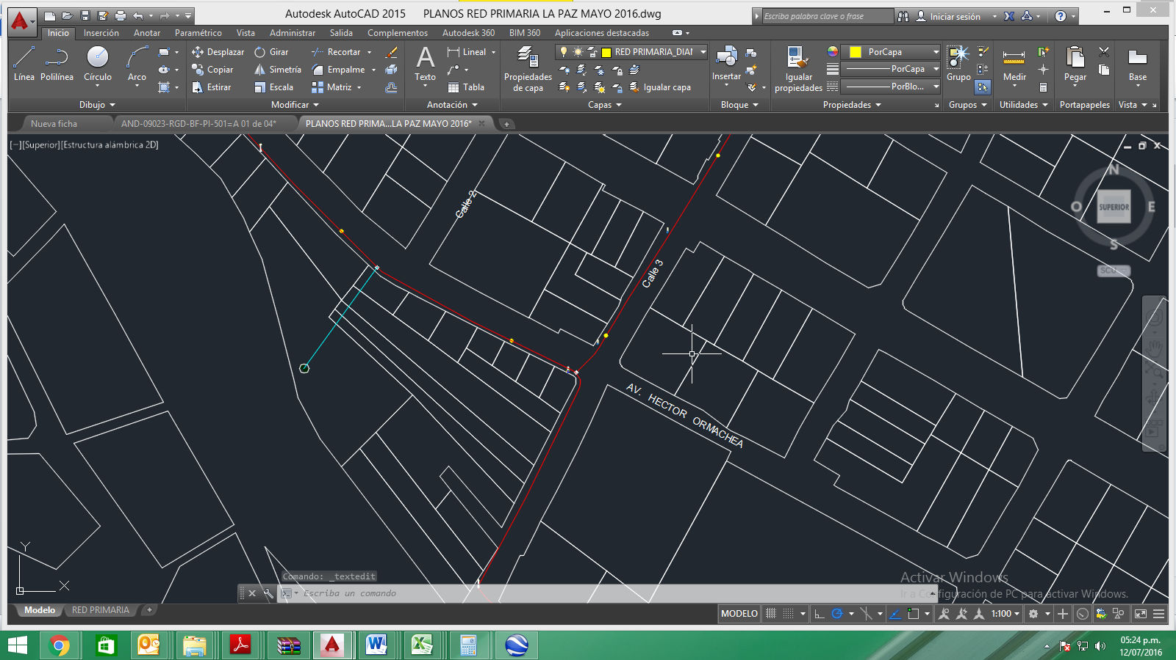
5 | Instalación de punto de registro electrónico de presión ubicado en cámara de pasaje curtiembre esq. Av. Chacaltaya, Zona Achachicala | 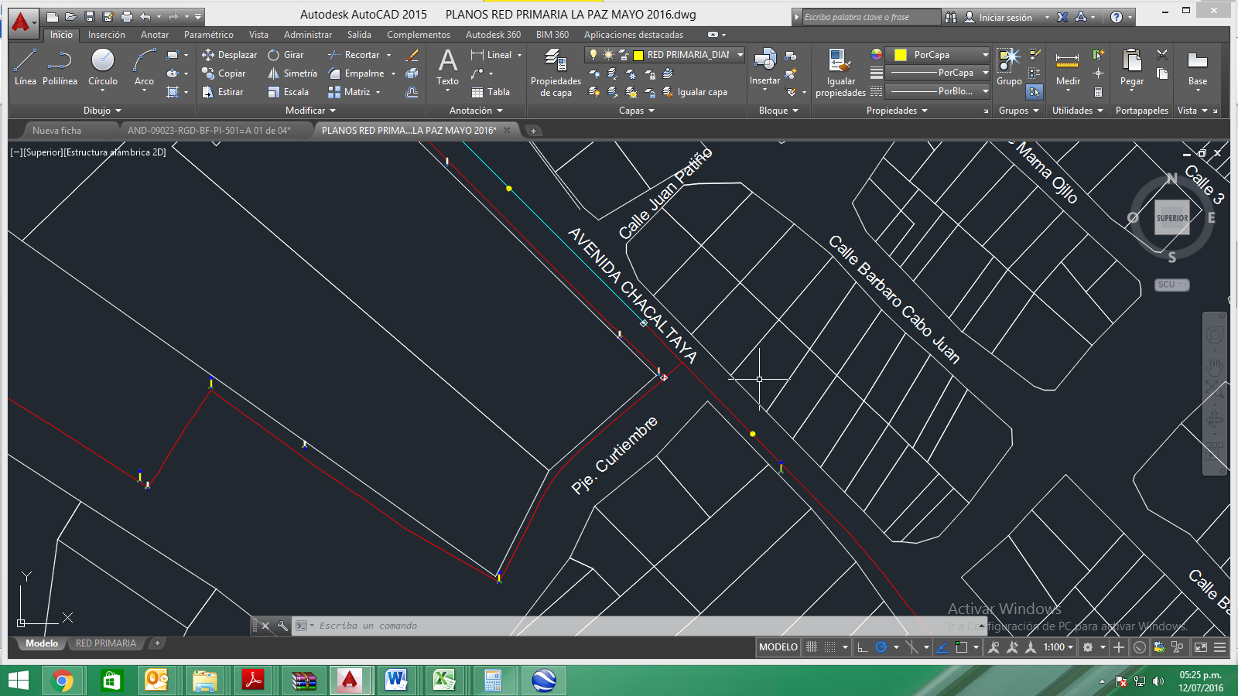
6 | Instalación de punto de registro electrónico de presión ubicado en cámara de Av. Chacaltaya entre C/ Constitución y C/ Omasuyos, Zona Achachicala | 